Phân tích yêu cầu

# Đặc tả Use case

## Use case “Xuất báo cáo chấm công cho người quản lý nhân sự”

|  |  |  |  |
| --- | --- | --- | --- |
| Mã Use case | UC001 | Tên Use case | Xuất Báo Cáo Chấm Công |
| Tác nhân | Người quản lý nhân sự (HR Manager) | | |
| Tiền điều kiện | Người quản lý nhân sự đã đăng nhập vào hệ thống. | | |
| Luồng sự kiện chính  (Thành công) | |  |  |  | | --- | --- | --- | | STT | Thực hiện bởi | Hành động | |  | Người quản lý nhân sự | Truy cập chức năng "Xuất Báo Cáo Chấm Công" từ giao diện hệ thống. | |  | Hệ thống | Hiển thị một giao diện cho phép người quản lý nhân sự lựa chọn các tùy chọn báo cáo | |  | Người quản lý nhân sự | Chọn các tùy chọn báo cáo theo yêu cầu của họ. | |  | Người quản lý nhân sự | Chọn khoảng thời gian chấm công | |  | Hệ thống | Nhận yêu cầu cấu hình báo cáo và yêu cầu thông tin nhân sự từ hệ thống nhân sự | |  | Hệ thống nhân sự | Truy xuất thông tin các nhân viên | |  | Hệ thống nhân sự | Gửi thông tin nhân sự theo yêu cầu báo cáo về cho hệ thống chấm công | |  | Hệ thống | Kiểm tra số lượng bản ghi | |  | Hệ thống | Tạo và xuất báo cáo dựa trên các tùy chọn đã chọn và định dạng xuất yêu cầu. | |  | Hệ thống | Hiển thị báo cáo trên màn hình hoặc tải về máy tính của người quản lý nhân sự. | | | |
| Luồng sự kiện thay thế | |  |  |  |  | | --- | --- | --- | --- | | STT | Thực hiện bởi | | Hành động | | 3a | Người quản lý nhân sự | Chọn xem thống kê chấm công | | | 3b | Người quản lý nhân sự | Chọn xem báo cáo chấm công của công nhân | | | 3c | Người quản lý nhân sự | Chọn xem báo cáo chấm công của nhân viên văn phòng | | | 3d | Người quản lý nhân sự | Chọn xem chi tiết báo cáo, thông tin chấm công chi tiết của một nhân viên bất kỳ | | | 3e | Nếu người quản lý nhân sự không chọn tùy chọn nào hoặc thoát ra khỏi quy trình | | Use case kết thúc. | | | |
| Hậu điều kiện | Báo cáo chấm công được xuất thành công theo yêu cầu của người quản lý nhân sự. | | |

## Biểu đồ hoạt động

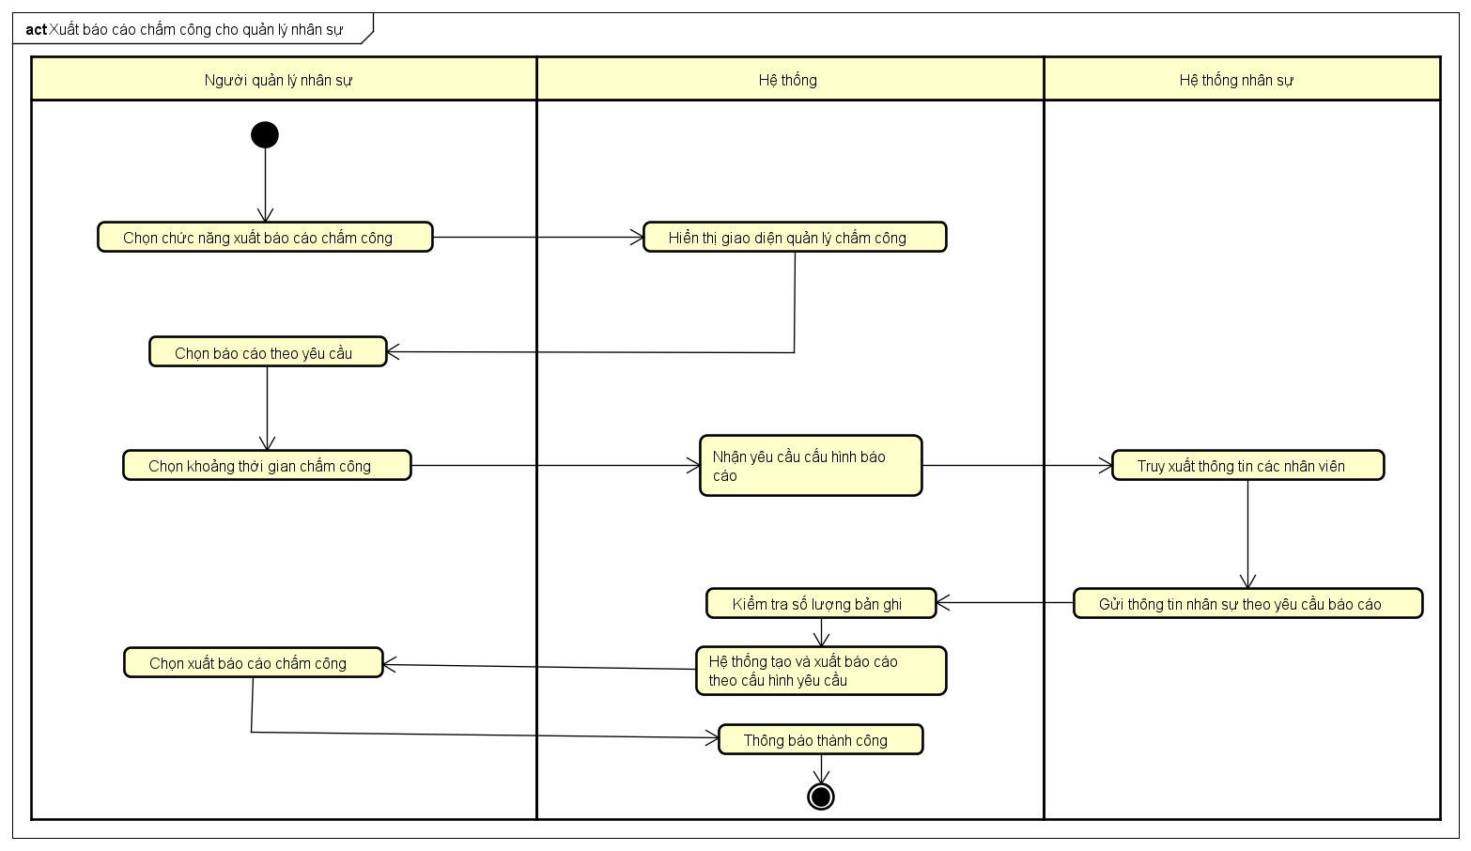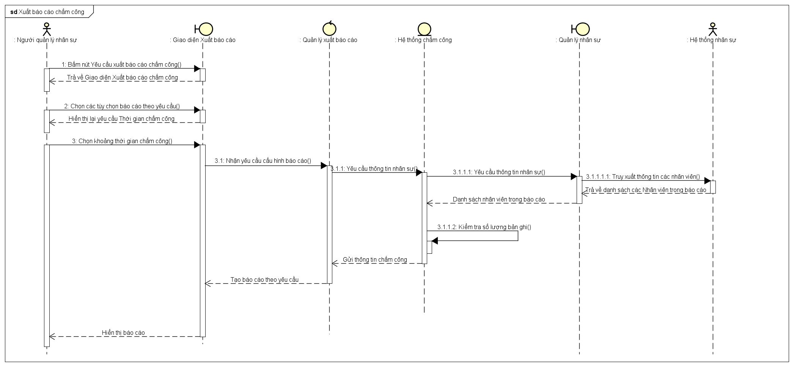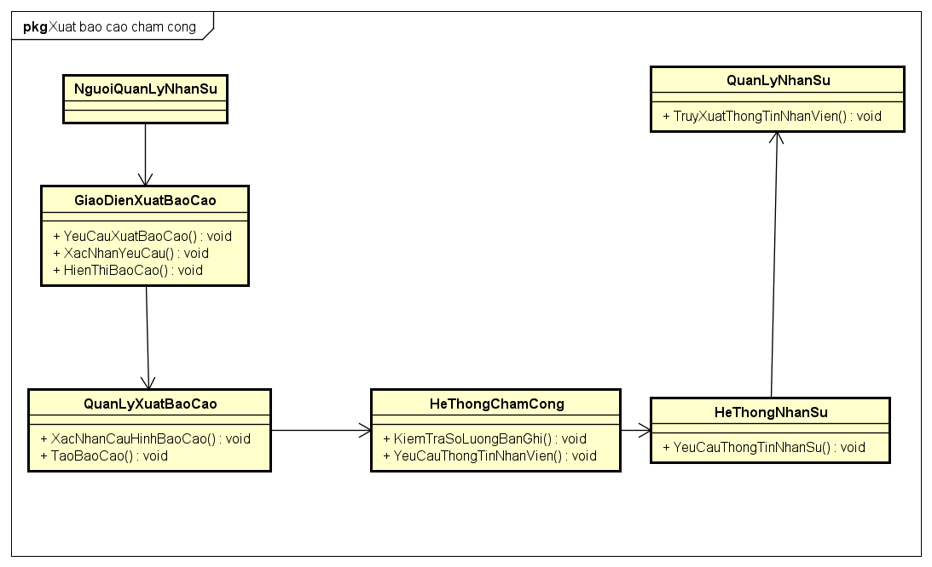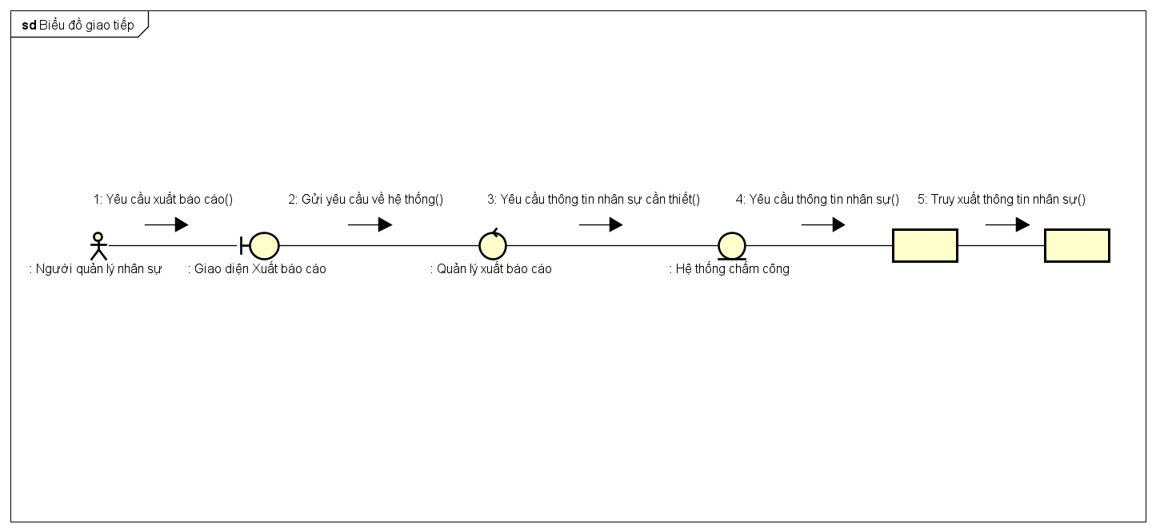

# Từ điển thuật ngữ

# Đặc tả phụ trợ